Аналитика по детям

Было произведено сравнение двух сегментов детей, которые являются детьми по данным нашей системы, а также те, которые были определены в детьми в приложении «Родительский контроль». Будем называть нашу группу «Детьми BigData», другую группу «Родительский контроль».

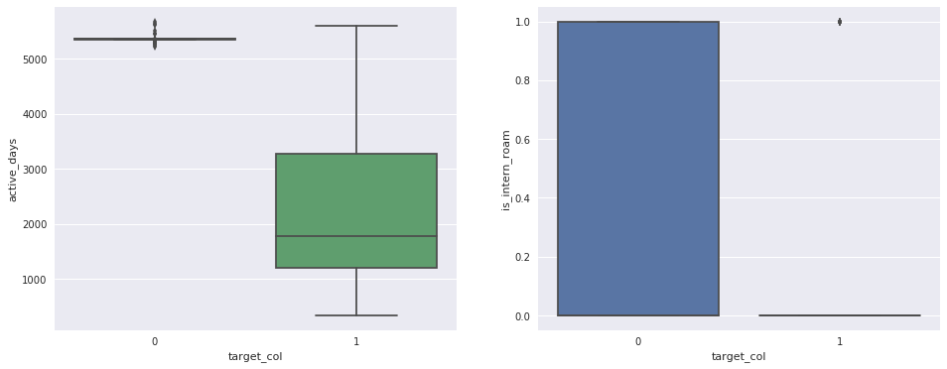

**Вывод:**   
1) Количество активных дней в сети в среднем у взрослых намного больше, что очевидно, тк родители покупают своим детям телефон. До этого момента ребенок не пользуется сетью

2) У детей не присутствует наличие международного роуминга

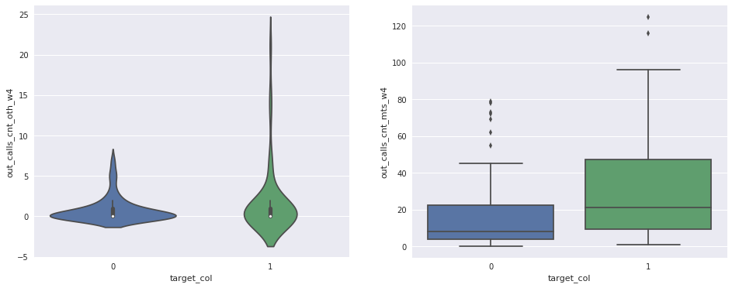

**Вывод:**   
1) Видно, что дети совершают больше звонков на других операторов, возможно это связано с более активной коммуникацией со сверстниками.   
2) Дети внтури сети звонят больше, на номера МТС, это логично, тк у них с родителями одна сеть

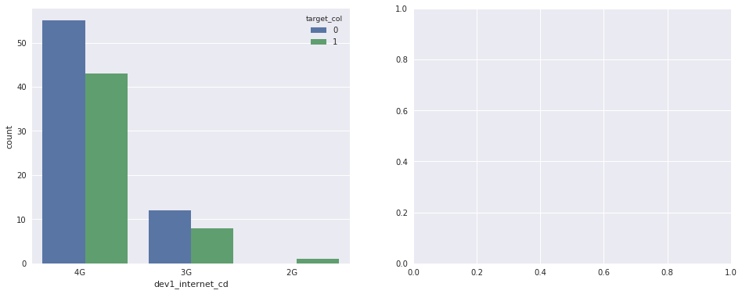

**Вывод:**   
1) У детей поддерживается на устройствах в среднем не скоростной интернет по сравнению со взрослыми.   
2) Также дети тратят меньше дата трафика, чем взрослые

*Интересы по веб:*

Категории пользуются популярностью у взрослых: <br>

web_ctg_id_40 - Поисковые интернет-системы <br>

web_ctg_id_8 - Социальные сети <br>

web_ctg_id_9 - Грузоперевозки <br>

web_ctg_id_74 - СМИ <br>

web_ctg_id_7 - Реклама <br>

Категории пользуются популярностью у детей: <br>

web_ctg_id_8 - Социальные сети <br>

web_ctg_id_40 - Поисковые интернет-системы <br>

web_ctg_id_25 -Бытовая техника и электроника <br>

web_ctg_id_74 - СМИ <br>

web_ctg_id_7 - Реклама <br>

*Входящие звонки*

Категории пользуются популярностью у взрослых:call_in_ctg_id_71 - Товары для ремонта, строительства, обустройства дома и дачи   
call_in_ctg_id_23 - Товары для дома и дачи   
call_in_ctg_id_6 - Медицинские услуги   
call_in_ctg_id_54 - Дополнительное образование   
call_in_ctg_id_12 - Фитнес

Категории пользуются популярностью у детей:   
call_in_ctg_id_13 - Развлекательные услуги   
call_in_ctg_id_6 - Медицинские услуги   
call_in_ctg_id_85 - Строительство   
call_in_ctg_id_15 - Такси   
call_in_ctg_id_25 - Бытовая техника и электроника

Регион:

**Вывод:**

* Регион 71 - это
* Регион 60 - это
* Регион 66 - это
* Регион 67 - это

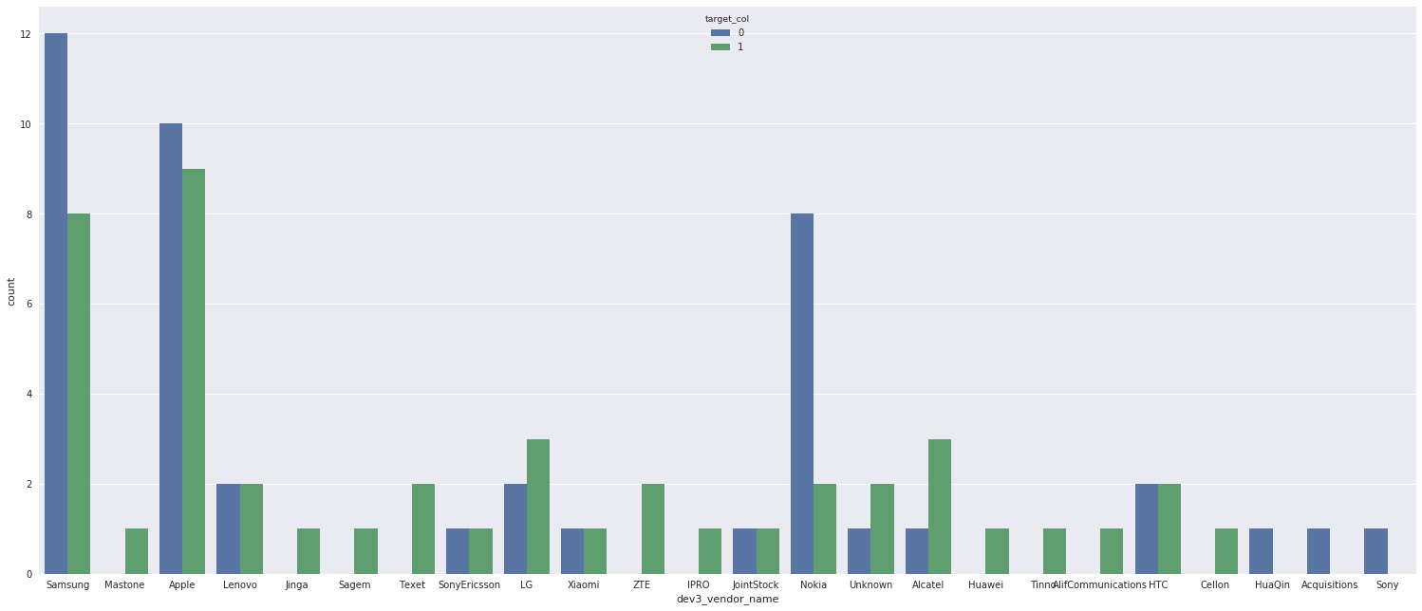

Apple 9

Samsung 8

LG 3

Alcatel 3

ZTE 2

HTC 2

Nokia 2

Lenovo 2

Unknown 2

Texet 2

Xiaomi 1

Cellon 1

Mastone 1

SonyEricsson 1

Jinga 1

IPRO 1

AlifCommunications 1

Sagem 1

Tinno 1

JointStock 1

Huawei 1

Популярные тарифы

|  | **index** | **tp** | **LABEL** |
| --- | --- | --- | --- |
| **0** | 111431 | 6 | Москва - Smart 022015 (МАСС) (SCP) |
| **1** | 90935 | 5 | Москва - Smart (МАСС) (SCP) |
| **2** | 111432 | 4 | Москва - Smart mini 022016 (МАСС) (SCP) |
| **3** | 103520 | 3 | Москва - Smart для своих (МАСС) (SCP) |
| **4** | 112248 | 2 | Астрахань - Smart Nonstop 082015 (МАСС) (SCP) |

Для детей:

|  | **index** | **tp** | **LABEL** |
| --- | --- | --- | --- |
| **0** | 117987 | 4 | Нижний Новгород - Мой Smart (МАСС) (SCP) |
| **1** | 112318 | 3 | Уфа - Smart Безлимитище 052016 (МАСС) (SCP) |
| **2** | 115147 | 3 | Екатеринбург - Smart Безлимитище 032017 (МАСС) (SCP) |
| **3** | 115155 | 2 | Казань - Smart Безлимитище 032017 (МАСС) (SCP) |
| **4** | 117990 | 2 | Екатеринбург - Мой Smart (МАСС) (SCP) |

**Количество потребляемых всех услуг**

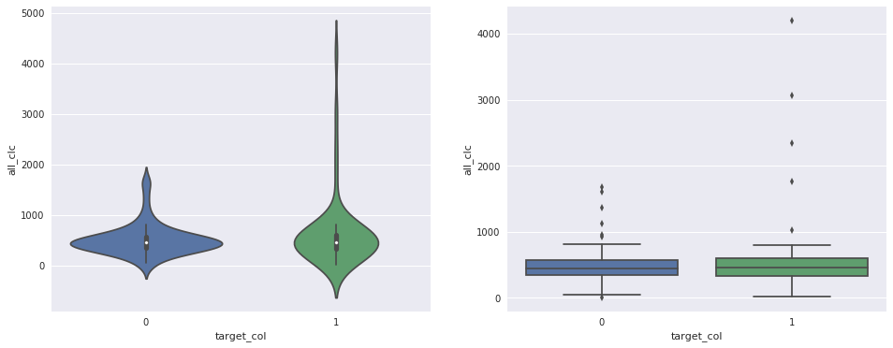

| **target_col** | **count** | **mean** | **std** | **min** | **25%** | **50%** | **75%** | **max** |
| --- | --- | --- | --- | --- | --- | --- | --- | --- |
| **0** | 66.0 | 507.99 | 307.00 | 2.99 | 350.00 | 450.00 | 569.50 | 1679.99 |
| **1** | 52.0 | 631.31 | 719.36 | 12.60 | 332.60 | 457.94 | 601.35 | 4204.60 |

**Количество потребляемых контент услуг**

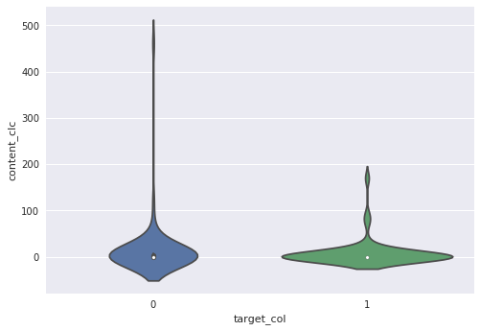

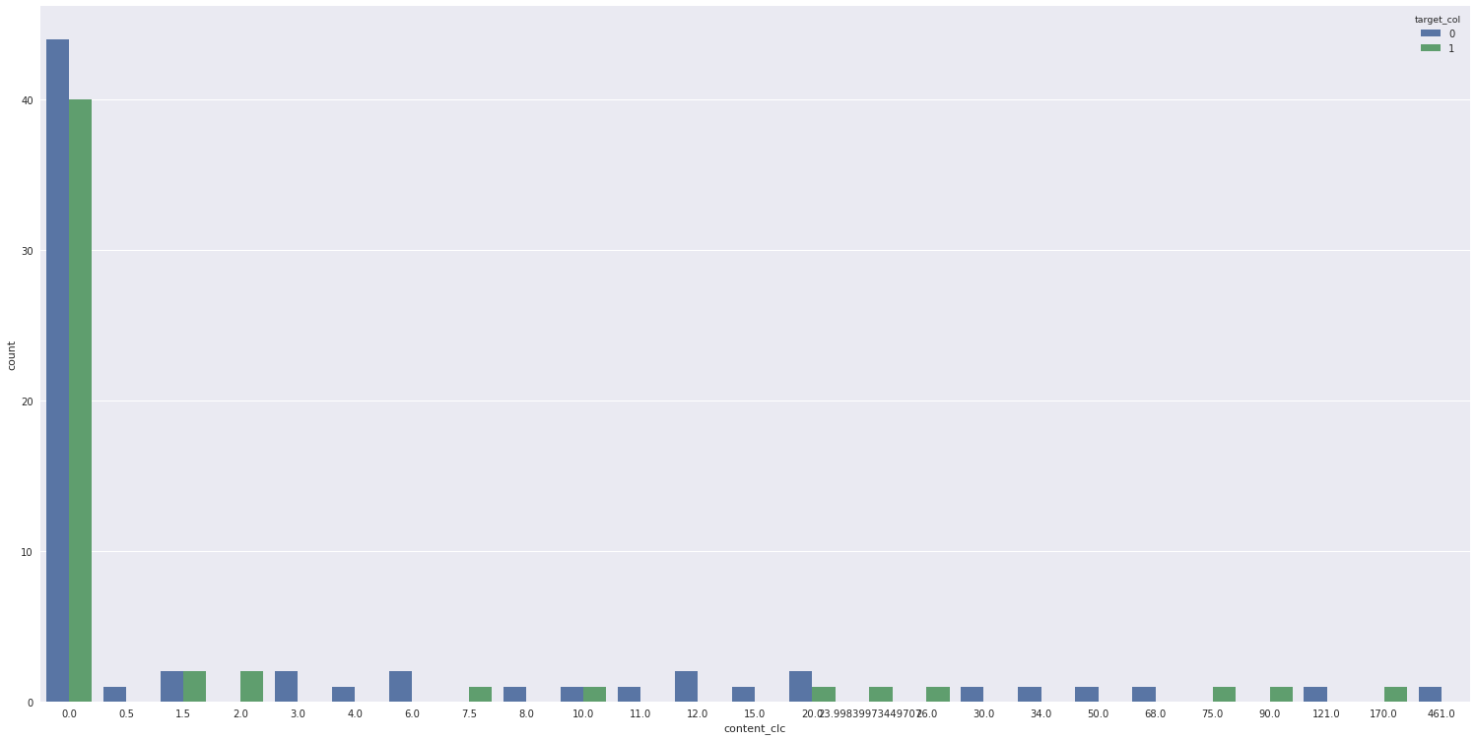

| **target_col** | **count** | **mean** | **std** | **75%** | **max** |
| --- | --- | --- | --- | --- | --- |
| **0** | 66.0 | 13.598485 | 58.945366 | 3.75 | 461.0 |
| **1** | 52.0 | 8.259584 | 28.318310 | 0.00 | 170.0 |

**Вывод:**

Количество потребляемых платных контент услугу в среднем, у детей меньше, частично это связано со скоростью интернета.